Illés György

*József Attila a Japánban*

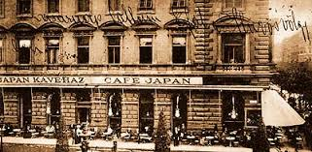

Megállok az Andrássy út 45. és a Liszt Ferenc tér 1. számú sarokháznál. Nézege-tem az Írók Könyvesboltjá-nak kirakatát. Ezen a helyen nyílt meg 1895-ben a Japán Kávéház.

Nevét díszes falicsempéiről kapta. A japán porcelánképek mellett a falakat a törzsvendégek karikatúrái is díszítették.

A XX. század elején szinte kizárólag festőművészek, szobrászok, műgyűjtők törzshelye volt. Több művészasztal is létesült a kávéházban. Ezek közül a leghíresebb a Munkácsy-céh asztala volt, amelynek tagjai között Lechner Ödön, Szinyei Merse Pál, Ferenczy Károly, Rippl-Rónai József, Kernstok Károly és Bihari Sándor is szerepelt. Itt alakult meg a Magyar Impresszionisták és Naturalisták Köre, ismertebb nevén a MIÉNK.

Az 1910-es évek végétől viszont az írók, költők vették át a szerepet a kávéházban. Sorra alakultak az írói asztaltársaságok. Gyakori vendég volt itt Molnár Ferenc (aki nem szeretett feltűnő helyen ülni), Szép Ernő (aki viszont mindig olyan helyre ült, ahonnan mindenkit megfigyelhe-tett, s ahol őt is jól láthatták), Tersánszky Józsi Jenő, Radnóti Miklós, Bródy Sándor, Hunyady Sándor, Kassák Lajos, Zelk Zoltán és Déry Tibor.

Az 1930-as években Nagy Lajos és József Attila naponta órákon át dolgozott a Japán Kávéházban. Ha az írást abbahagyták egy-egy kis időre, rögtön sakkozni kezdtek. Az ebédjük vagy vacsorájuk rendszerint egy adag bableves volt, amelyen mindig ketten osztoztak. József Attila 1936. május 22-én déltől éjfélig itt írta egy vaskos füzetbe az életrajzi vonatkozású *Szabad ötletek jegyzéke két ülésben* című művét.

A kávéház az 1949-es államosítás után megszűnt. Emlékét számos memoár, napló, életrajzi regény idézi. Legmaradandóbban Nagy Lajos írt a Japán Kávéházról, *A lázadó ember* c. művében.

**\***

Örök füst terjengett a márványasztalok és plüssel kárpitozott páholyülések felett. A színes, művészi csempével díszített falakon be-rámázott karikatúrák függtek, amelyeket Kraszner tulajdonos meg-bízásából Gedő Lipót rajzolt a kávéház híres vendégeiről.

A Japán kávéház nem tartozott a második világháború előtti Budapest polgári szórakozóhelyei közé. Itt írók írtak, költők verseltek, színigazgatók könyörögtek lusta szerzőknek, hogy írják már meg végre a harmadik felvonást is. Újságírók mondták telefonba riportjukat, színházi tudósítók szaladgáltak az asztalok között a rovatukhoz szükséges ado-mák és pletykák után szimatolva. Akadtak bohém ügyvédek is, akik itt fogadták klienseiket, és itt-ott egy-egy elegáns örömhölgy ült, akiket a pincérek részint tapintatból, részint a hölgyek magasabb „honoráriuma” iránti tiszteletből művésznőnek szólítottak.

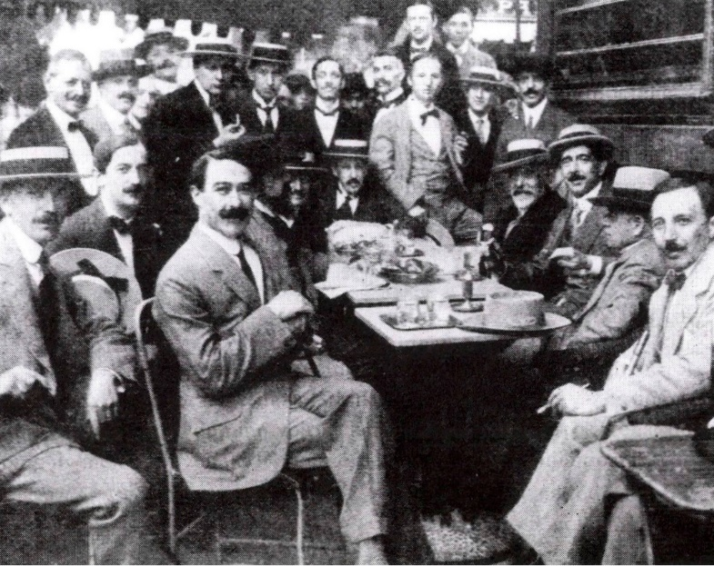A képzőművészek asz-tala az Andrássy úti oldalon volt. Az asztalnál, sokszor elmerengve, mozdulatlanul Iványi-Grünwald Béla elnö-költ. Mindennapos vendég volt Rippl-Rónai József, Csorba Géza, Gedő Lipót.

Az L alakú kávéház hosszú szárában tanyáztak az újságírók, akiknek családi neve mellé kifejező mellék-neveket biggyesztettek a többiek, mint például „szép” Fodor, „hazug” Fodor, „kis” Balla, „duplafejű” Guti, „kövér” Lukács, „ló” Balassa (lóversenyes volt vagy lófejű?). Itt ült – melléknév nélkül – Kardos István, Falus Ferenc, Nógrádi Béla, Szinetár György.

Az akkoriban virágzó pesti kabaré szerzői közül idejárt a nagy tehetségű Rejtő Jenő, aki korai halála után lett híressé szatirikus kaland-regényeivel; Kellér Dezső, Nádasi László, Halász Rudolf, Vadnai László és Nóti Károly.

A színpadi világ hírességei ebben az időben nagyrészt a New York kávéházba vagy a Fészek klubba jártak, de egy kisebb csoport a Japán-ban tanyázott, Ráday Imre, Gombaszögi Ella, Erdélyi Mici, Verebes Ernő.

A kávéház közepe táján ült egy kis bajuszos, Petőfi-arcú fiatalember, aki néha könyveket olvasott, néha barátaival beszélgetett, néha sakkozott. Hogy ő Magyarország legnagyobb élő költője, azt rajta kívül akkor kevesen tudták. A haladó szellemű irodalmi körökben már sejtették. Ám a harmincas években támadt hirtelen-hazafi irodalmárok meg az értetlenek megtagadták ezt a fiatal, kistermetű óriást, akit József Attilának hívtak.

Talán ő volt az egyetlen, aki érezte valódi nagyságát. Egy alkalom-mal, amikor egy fiatal író hangosan korholta idősebb kollégáját, mert csak „vacak” kabarétréfákat ír, József Attila odament az asztalukhoz, és ezt mondta a nagy hajú ifjúnak: *Ide hallgasson. A művészetben nem a műfaj a király, hanem a kvalitás. Ez az ember jó bohózatokat ír. Weiszfeld cipészmester a legjobb cipőket csinálja. Én ma a legjobb verseket írom ebben az országban. Ezzel egyikünknek sem kell hencegnie. Így születtünk, nem tehetünk róla. Maga úgy született, hogy semmit sem tud a legjobban csinálni. Maga se tehet róla.* Sarkon fordult és visszament az asztalához.

A vékonypénzű, előlegkunyeráló, elsejét és megváltást váró törzs-vendégsereget két főpincér, fél tucat pincér, egy szivarosfiú, egy ruha-táros, egy telefonosbácsi és egy vécésnéni szolgálta ki hűségesen és min-dig kedvesen. A Józsi nevű főpincér volt a kávéház szolgálatkész uzsorá-sa, aki félhavi tízszázalékos kamatért leszámítolt elsejei fizetést, hóközepi előleget és más, sokszor csak a kölcsönt felvevő egyén fantáziájában várható jövedelmet.

A pincérek nemigen cserélődtek, majdnem mind régi bútordarab volt. Béla, Miklós, Csúcsos (kis púpja miatt hívták így), a fájdalmas lúd-talpakon csoszogó szivarosember és Grün bácsi, a telefonos, aki reszkető térddel vánszorgott az asztalok között a telefonhoz hívott vendég nevét motyogva. A legfiatalabb pincért Jancsinak hívták. Koraérett szemfüles-sége és bájos szemtelensége miatt 16 éves korában pikolófiúból pincérré léptették elő. Mindig sietett, rohant az asztalok között. Futás közben odavetett, találó mondásai közszájon forogtak. Egyszer egy éhes vendég mérgesen rákiáltott:

–Félórája rendeltem egy borjúcsülköt. Mi van vele?

Jancsi futtában visszaszólt:

–Fejlődik, kérem, fejlődik.

A kávéház bohém légköre odavonzott egy sereg furcsa figurát is. Odajárt a jómódú földbérlő a kapitalizmust szidni, a magát anarchis-tának valló szakállas ifjú, aki recsegő hangon sorolta fel azokat a vendé-geket, akiket fel fog akasztatni. Gyakori, nem fizető vendég volt egy apró termetű, cvikkeres emberke, aki télen-nyáron bokáig érő felöltőkben járt, és akit mindenki csak úgy ismert, hogy a Tanár úr. A csendes, hibbant emberke koldulásból élt. Kívánságra több nyelven koldult. „Tíz fillért!” mondta határozott hangon, és tartotta a tenyerét. Ha kevesebbet kapott, visszadobta. Egyszer állítólag egy pengőt talált a Körúton. Egy darabig habozott, majd fölemelte a pengőt, és letett 90 fillért a járdára.

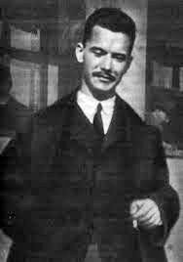József Attila mindig nyitott, fehér inget viselt, mint Petőfi. Nyáron zöldes-sárga, könnyű vászonruhája volt. A visszaemlékezők folyton csak a fehér in-gét látják, hosszú nyakát s huncut moso-lyát a mongol vágású szemek között, és a finom, komoly nevetésénél lassan szét-nyíló, száraz ajkait. Az értelmén szűrte át a nevetnivalót, amely útközben meg-szelídült.

A *Szép Szó* szigorú olvasó-szerkesztője volt. Ezt írják, akik kéz-iratokkal keresték fel a Japánban. Poéti-kai tudását és kedvességét tapasztalták. Szinte látom magam előtt, ahogy fejét kissé oldalra hajtva, bal kezével a pöttöm kávéházi asztal lapján ritmust ütögetve, félhangosan olvasott. Egy sornál megállt. Majd gyorsan ismét továbbment, de mint akinek szöget ütött a fejébe valami, visszatért arra a helyre, ami nem tetszett neki.

Előhúzta töltőtollát, s átírta. Aztán felütötte a fejét, s szerető, atyáskodó mosollyal nézett a fiatal kollégák szemébe. Az ifjú poéták nem tudtak, nem is akartak ellenállni ennek a szikrázóan okos, fejtegető ked-vű mesternek. Milyen jó tanár lett volna belőle! Nem szerette a röpke be-nyomásokat, a másodkézből való vételt, mindig a forrásra vágyott. Ön-érzetesen csillogtatta magyar nyelvi ismereteit és politikai jártasságát. Mennyi verset tudott kívülről! Kérték, mondja el valamelyik versét, hadd hallják, hogyan ad elő, s hogyan képzeli el a helyes recitációt. Az ifjú köl-tők félrehúzódtak egy sarokba, ahol kevesen ültek, s Attila csendesen, de tisztán érthető hangsúlyozással, szigorúan a szemükbe nézve, mondta el:

*Kertész leszek, fát nevelek,*

*kelő nappal én is kelek,*

*nem törődöm semmi mással,*

*csak a beojtott virággal.*

*…*

*Kell ez nagyon, igen nagyon,*

*napkeleten, napnyugaton –*

*ha már elpusztul a világ,*

*legyen a sírjára virág.*

A fiatalok megszorították a kezét. Szép vers volt, de nem éreztek rendkívüli költői élményt. Inkább különös, mint nagy költőnek tűnt fel előttük. Hogy kivel voltak együtt a Japánban, csak évek múltán tuda-tosodott bennük.